跟踪模块说明
文档状态 | 文档编号
[ ] 草稿 | 当前版本 | 3.0
[√] 正式发布 | 作者 | 邓伟鹏
[ ] 正在修改 | 完成日期 | 2017年10月14日

修改时间 | 作者 | 版本号 | 要点

目录
1. 功能概要 4
2. 主体流程 4
2.1. 主线程 5
2.2. 投放控制更新线程 6
3. 无效原因编码说明（待填写） 6
4. 系统错误编码说明（待填写） 6
5. 系统配置文件（待填写） 7
6. 数据项说明 7

功能概要
- 无效通知过滤；
- 赢价、点击、展示通知排重；
- 赢价、点击、展示通知计数；
- 点击302跳转；
- 流量购买价格计算；
- 通知日志数据发送kafka；
- 错误日志发送Flume；
- 投放控制；

主体流程

主线程
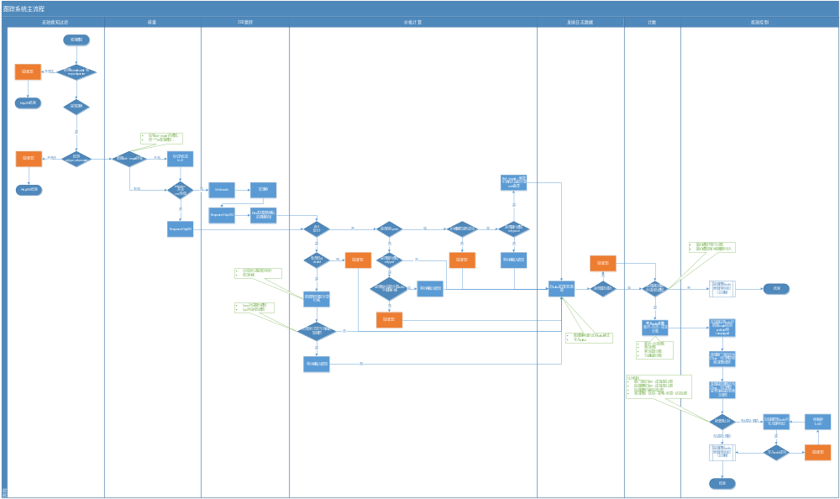

投放控制更新线程
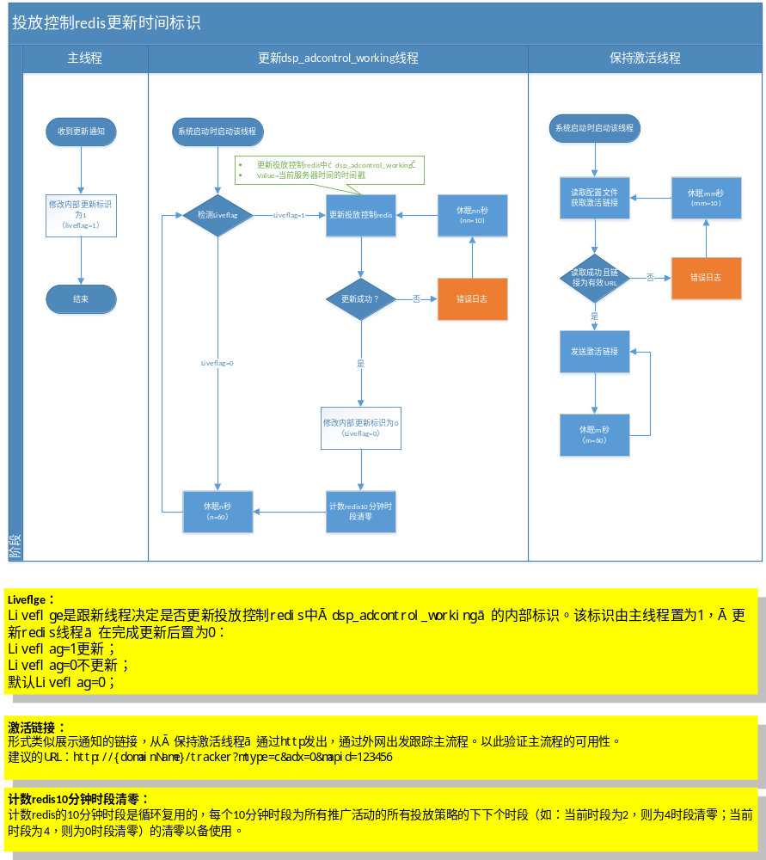

注：
建议的激活URL：http://{domainName}/tracker?mtype=c&adx=0&mapid=123456

无效原因编码说明（待填写）

系统错误编码说明（待填写）

系统配置文件（待填写）

数据项说明
参看“追踪系统发送 kafka 数据格式_v1.*”

